Рекомендации для родителей по воспитанию агрессивного ребенка

Признаки агрессивности:
– по темпераменту ребенок: вспыльчив, непокорен, непредсказуем;
– по характеру: самоуверен, недостаточно внимателен к чувствам окружающих, дерзок, проявляет негативизм.
Причины.
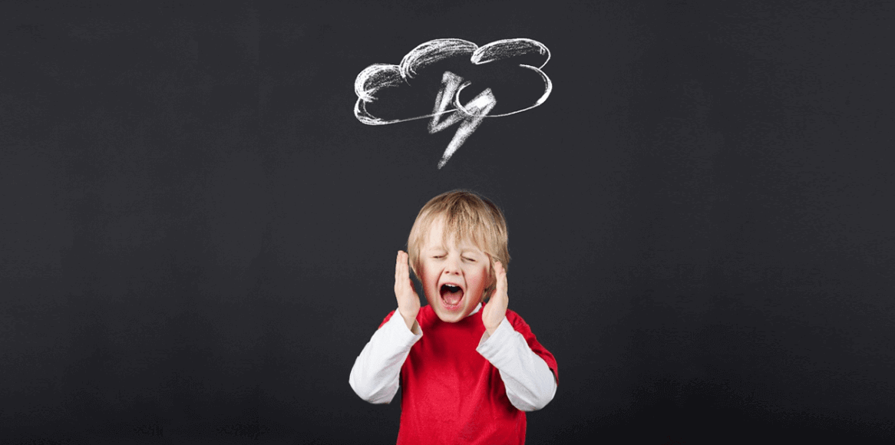
- Нарушения эмоционально-волевой сферы:
- неумение ребенка управлять своим поведением;
- недостаточное усвоение ребенком общественных норм поведения, общения.
- Неблагополучная семейная обстановка:
- отчуждение, постоянные ссоры, стрессы;
- нет единства требований к ребенку;
- ребенку предъявляются слишком суровые или слабые требования;
- физические (особенно жестокие) наказания;
- асоциальное поведение родителей;
- плохие жилищно-бытовые условия, материальные затруднения;
- Трудности обучения.
- Психологический климат в дошкольном учреждении.
Рекомендации родителям:

· Упорядочьте систему требований, следите за своими поступками, показывая ребенку личный (положительный) пример.
· Поддерживайте дисциплину, выполняйте установленные правила.
· Собственным примером приучайте ребенка к самоконтролю.
· Давайте ребенку понять, что вы его любите таким, какой он есть.
· Направьте его энергию в положительное русло (например, спорт, где ребенок может научиться контролировать эмоции, управлять своим поведением (восточные единоборства, бокс, ушу), рисование, пение).
· Предъявляя ребенку свои требования, учитывайте его возможности, а не свои желания.
· Игнорируйте легкие проявления агрессивности, не фиксируйте на них внимание окружающих.
· Включайте ребенка в совместную деятельность, подчеркивайте его значимость в выполняемом деле.
· На проявление агрессии устанавливайте жесткий запрет в том случае, когда агрессия, не являясь защитной реакцией, служит для ребенка своеобразным «развлечением».
· Научите ребенка жалеть. Он должен понять, что своим поведением доставляет огорчение, причиняет страдание близким людям.
· Никогда не заставляйте ребенка забывать, что он добрый. Например, скажите ему: «Зачем ты так делаешь, ведь ты хороший, добрый!».
Практикуйте эмоциональное поощрение за проявление доброты. В этом случае ребенок быстро сумеет перерасти «естественную возрастную агрессивность» и научится быть гуманным и добрым.
· В том случае, если у ребенка имеется потребность выплеснуть агрессивные эмоции, ему предоставляется такая возможность в игре. Можно предложить ему следующие игры: подраться с подушкой; рвать бумагу; используя «стаканчик для криков», высказать свои отрицательные эмоции; покидать мяч об стену; устроить соревнование «Кто громче крикнет», «Кто выше прыгнет», «Кто быстрее пробежит».
· Если это возможно, сдерживайте агрессивные порывы ребенка непосредственно перед их проявлением, остановите занесенную для удара руку, окрикните ребенка.
·Учите ребенка выражать свои негативные эмоции в социально приемлемой форме. На первом этапе предложите ребенку переносить свой гнев с живого объекта на неживой (Например: «Если ты хочешь ударить, бей лучше не меня, а стул»), а затем научите ребенка выражать свои чувства, переживания в словесной форме.
Помните, что бороться с агрессивностью нужно терпением, объяснением, поощрением.
Можно выделить несколько шагов по преодолению агрессивного поведения у ребенка.
1 ш а г – стимуляция гуманных чувств:
– стимулируйте у агрессивных детей умение признавать собственные ошибки, переживание чувства неловкости, вины за агрессивное поведение;
– учите его не сваливать свою вину на других;
– развивайте у ребенка чувство эмпатии, сочувствия к другим, сверстникам, взрослым и живому миру.
· Предложите помириться с обиженным ребенком («Мирись, мирись и больше не дерись…»)
2 ш а г – ориентация на эмоциональное состояние другого.
Стремитесь обратить, привлечь внимание к состоянию другого, не выражая оценочного отношения к случившемуся.
Например:
· «Ты сейчас чувствуешь себя победителем?», «Кому сейчас плохо, как ты думаешь?»
· Если агрессивный ребенок стал свидетелем того, как обидели Лену, то взрослый предлагает ему: «Давай пожалеем Лену!»
· «Как ты думаешь, сейчас только тебе плохо или еще кому-то?», «Тебе сейчас грустно?», «Ты злишься?», «Ты чувствуешь усталость и ни с кем не хочешь разговаривать?».
3 ш а г – осознание агрессивного и неуверенного поведения или состояния:
– помогите агрессивному ребёнку адекватно оценивать эмоциональное состояние ребёнка-жертвы, а не только собственное;
– постарайтесь понять характер агрессивности – защитный или более похожий на жестокость без сочувствия к обиженным;
– стимулируйте осознание особенностей вспыльчивого и неуверенного поведения детьми;
– стремитесь поставить агрессивного ребёнка на место ребёнка-жертвы;
– чаще разговаривайте с агрессивным ребёнком о палитре его собственных эмоциональных состояний;
– чаще спрашивайте у него о вариантах выхода из конфликтной ситуации;
– объясняйте, какими другими неагрессивными способами он может самоутвердиться;
– расскажите, что такое вспышка гнева и что означает «контролировать» собственную агрессию, и зачем это необходимо делать.
– спрашивайте у ребенка, в каких случаях он чаще всего становится сердитым, теряет над собой контроль;
– объясните ребенку, зачем необходимо и что означает «контролировать» собственную агрессию.

